- 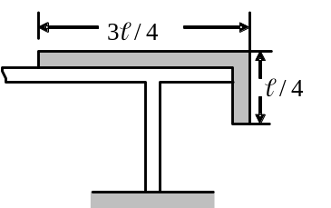單一選擇：60%(每題4%，不倒扣)

- 一長度為，質量為m的均勻繩子，其3/4長度置於一無摩擦力之水平桌面上，另外/4長度則懸吊於桌邊下垂（如圖），將此繩子全部拉回桌面上所作作的功為： (A)mg (B)mg/32 (C)mg/50 (D)mg/5。 <B>

- 一彈簧長20公分，若施以20牛頓的力，可伸長至25公分，今施力於該彈簧，使其由15公分的長度壓縮為10公分的長度，則所須之功為若干焦耳？ (A)1.5 (B)3.0 (C)2.25 (D)2.5。<A>

- 設地球半徑為R且密度均勻，而在地表之重力加速度為g，則有一人造衛星繞地作橢圓運動時近日點距地心2R，遠日點距地心4R時，近日點處之軌道速度量值為 (A)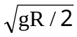 (B)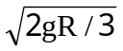 (C)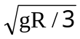 (D)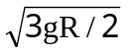 (E)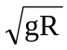。 <B>

- 質量3.0仟克之物，由靜止開始，落下2.5米的瞬間，重力對該物作功之功率為： (A)196瓦特 (B)137瓦特 (C)49瓦特 (D)206瓦特。 <D>

- 有關動量與動能之敘述下列何者不正確？ (A)一物體之動能改變時，動量也必改變 (B)一物體之動量改變時，動能也必改變 (C)一系統之總動量為零時，總動能不一定為零 (D)一系統之總動能為零時，總動量一定為零 (E)合力對一質點所作的功等於質點動能之改變量。 <B>

- 一物體自地面射出，初速v₀，仰角θ，不計空氣阻力，考慮重力對該物作功的功率，則下列敘述，正確的是： (A)落地後，瞬時功率為0 (B)在最高點時，瞬時功率為mgv₀sinθ (C)下降過程中之平均功率為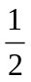mgv₀sinθ (D)自發射至落地，平均功率為 mgv₀sinθ。 <C>

- 一個皮球從高度處自由落下到地面後又反彈跳起，設忽所有的摩擦效應，則下列之敘述中，那些是正確的？ (A)在運動期間內，皮球動量之大小為一常數 (B)這是一個簡諧運動 (C)反彈之高度為 (D)皮球的動能與重力位能之和在任何時刻均相同。 <C>
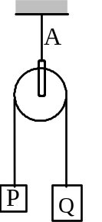
- 右圖所示阿特午機中，輕繩A下端懸掛質量不計的光滑定滑輪。P、Q兩物體用細繩連接後，跨過定滑輸由靜止釋放。P、Q二物體的質量分別為2m與3m，不計任何摩擦阻力，則當兩物體在運動時，A繩的張力為多少？ (A)3mg (B)4.8mg (C)3mg/2 (D) 8mg/3。 <B>

- 承08題，當Q物體由靜止下降h距離時的速率為多少？ (A)2gh/5 (B) 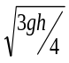 (C)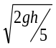 (D)3gh/2。 <C>

- 在一雙子星中，兩星之質量均為M，且相距r，繞其質心運轉。設有隕石垂直通過二星球之質心，若隕石欲脫離雙子星的重力場，其在二星球質心處之速率應為為何？ (A)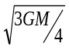 (B)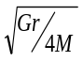 (C)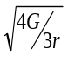 (D) 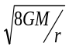。 <D>
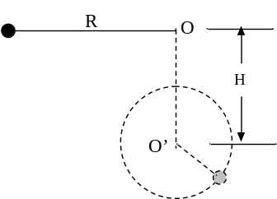
- 一擺長為R的單擺懸於牆上O點，在O點的正下方距離H處(H<R)有一水平細桿O’細桿垂直進入牆面。今拉擺錘至擺線呈水平後放開(如圖所示)，若要擺錘在細桿擋住擺錘後，仍能繞細桿作完整的圓周運動，則H/R的最小比值應為 (A)1/2 (B)3/5 (C)2/3 (D)3/4 (E)4/5。 <B>

- 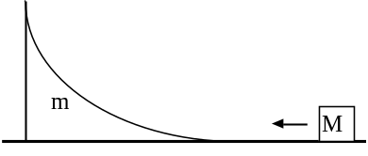質量為m的弧形滑道原靜置於一光滑的水平桌面上，今有一質量為M的小物體以初速V滑上弧形滑道上，如圖所示，弧形滑道可在桌面上自由滑動。試問小物體在弧形面上所能達到的最大高度為何?假設小物體不衝出弧形滑道之上端，且所有的摩擦力均可忽略不計。 (A)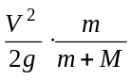 (B)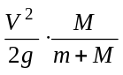 (C)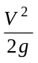 (D)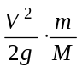 (E) 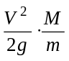 <A>

- 一人造衛星環繞地球做圓形軌道運行。如持續受到微小摩擦力的作用，它的什麼量會漸漸減小？ a.動能 b.重力位能 c.動能與重力位能的和 d.向心加速的絕對值 e.它與地球的距離。 (A)a、b、c (B)b、c、e (C)a、b、c、e (D)a、c、d (E)a、d、e。 <B>

- 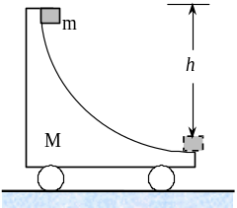質量0.5kg之物原以1米/秒向東運動，受向西之淨力F=2t作用，（F之單位為牛頓，t之單位為秒），則於2秒內淨力對物作功之平均率為 (A)12 (B)6 (C)3 (D)4 瓦特。 <B>

- 如右圖所示，在水平地面上有一滑車，質量為M，滑車上有一弧形軌道，高度為H，軌道底端成水平。有一質量為m的物體，從軌道預端沿著軌道自由下滑。設摩擦力均不計，則當物體m滑離軌道底端之瞬間，M與m兩者相對速度的量值為若干？ (A)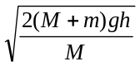 (B)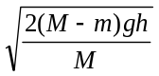 (C)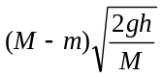 (D)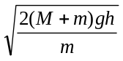。 <A>

二、填空：40% (每空格4%)

- 一物在S.H.M.，當x=3m時v=4m/s，當x=7m時v=2m/s，求：
  - 週期 Sec。 <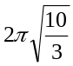>
  - 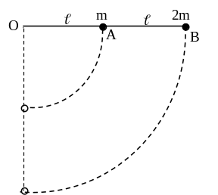最大速度 m/sec。 <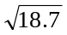>

- 如右圖，質量各為m和2m的A、B兩質點，以輕棒連接，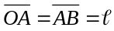，輕棒由水平位置靜止釋放，繞O點自由旋轉到鉛直位置瞬間，試求：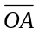段輕棒張力？ 。 <77mg/9>

- 設地球半徑為R，自地面發射質量m的人造衛星，使之到達離地面2R之軌道上繞地作圓周運動，若地球質量為M，則：
  - 發射之初速率若干？ <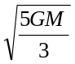>
  - 欲使軌道半徑變成地球直徑的2倍，則需要再補充多少能量？ <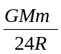>
  - 要將衛星自(B)之軌道拿到無窮遠，至少需供給多少能量？ <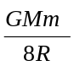>

- 一線性彈簧彈力常數為20nt/m，上端固定於天花板上，下端懸質量2kg的物體，使物體靜止於彈簧自然長度時之處，突然放手，使物體下墜，則物體振動時之最大動能為 焦耳。(g=10m/s²) <10>

- 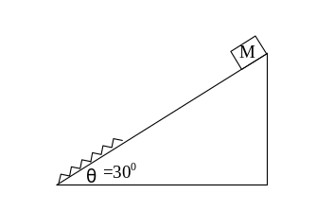圖中之彈簧k=100nt/m，M=1.0 Kg，M 自靜止下滑可將簧壓縮0.20m，問：(g=10m/s²)
  - M從下滑至靜止前滑行之距離為 m。 <0.4>
  - 恰與彈簧接觸時之速度為 m/s。 <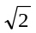>

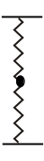
- 力常數為2k之彈簧上下兩端加以固定，從其中點吊一小球m由靜止釋放則最大位移為若干？ <mg/4k>

得 分

台北市立松山高中 90學年度第二學期 期中考(2)

高二物理科 (答案紙)

班 號 姓名 .

一、單選題：60%(每題4%，不倒扣)

01 | 02 | 03 | 04 | 05 | 06 | 07 | 08 | 09 | 10
11 | 12 | 13 | 14 | 15

二、填充題：40%(每空格4%)

01-A | 01-B | 02 | 03-A | 03-B
03-C | 04 | 05-A | 05-B | 06

